รายงานการปฏิบัติราชการประจำเดือน
ข้อมูล ณ วันที่ 31 มีนาคม 2568

รายงานการปฏิบัติราชการประจำ เดือน มีนาคม 2568
ประจำปีงบประมาณ พ.ศ. 2568
สถานีตำรวจภูธรบางสวรรค์

1. งานจราจร

วันที่ 14 มีนาคม 256๘ เวลา 09.00 น.
ภายใต้อำนวยการของ
พ.ต.ท.สุริยัน เพชรช่วย สวญ.สภ.บางสวรรค์
มอบหมายให้
พ.ต.ท.ชัยยัน ชูแก้ว สวป.สภ.บางสวรรค์ พร้อมด้วย ร.ต.อ.นนทศร ชูเจริญวงศ์ รอง สว.จร.สภ.บางสวรรค์, สายตรวจจราจร, สายตรวจรถยนต์และชุดจิตอาสา แจกแผ่นพับ เพื่อประชาสัมพันธ์การหยุด การจอด ที่มีลักษณะกีดขวางการจราจรในเขตเทศบาลตำบลบางสวรรค์

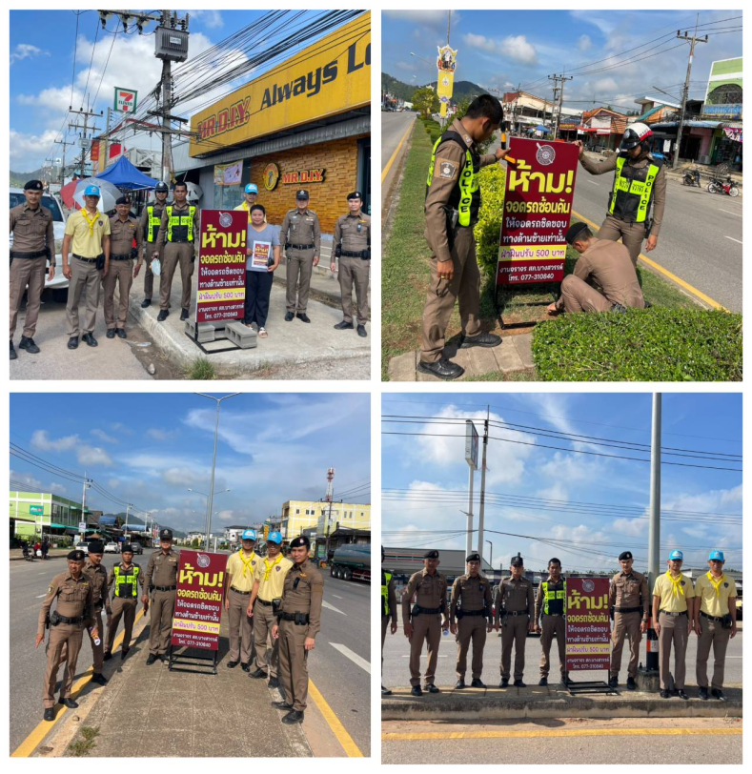
วันที่ 14 มีนาคม 256๘ เวลา 10.00 น.
ภายใต้อำนวยการของ
พ.ต.ท.สุริยัน เพชรช่วย สวญ.สภ.บางสวรรค์
มอบหมายให้
พ.ต.ท.ชัยยัน ชูแก้ว สวป.สภ.บางสวรรค์ พร้อมด้วย ร.ต.อ.นนทศร ชูเจริญวงศ์ รอง สว.จร.สภ.บางสวรรค์, สายตรวจจราจร, สายตรวจรถยนต์และชุดจิต อาสา ติดตั้งป้ายประชาสัมพันธ์การหยุด การจอด ที่มีลักษณะกีดขวางการจราจรในเขตเทศบาลตำบลบางสวรรค์

